Единый методический день
«Профессиональная культура каждого учителя, как качество профессиональной деятельности педагогического коллектива»
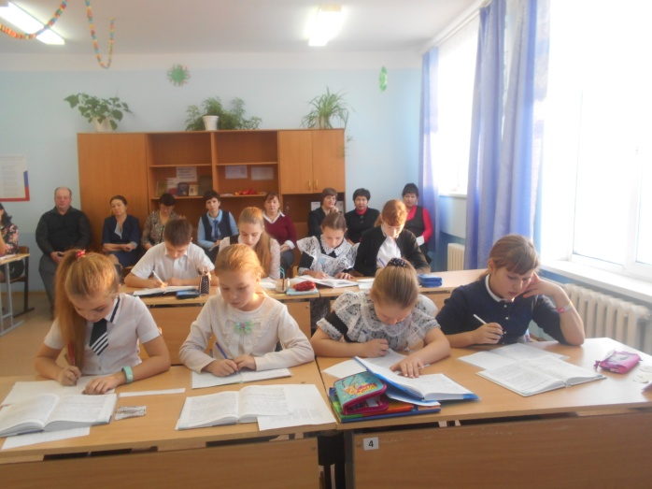 | 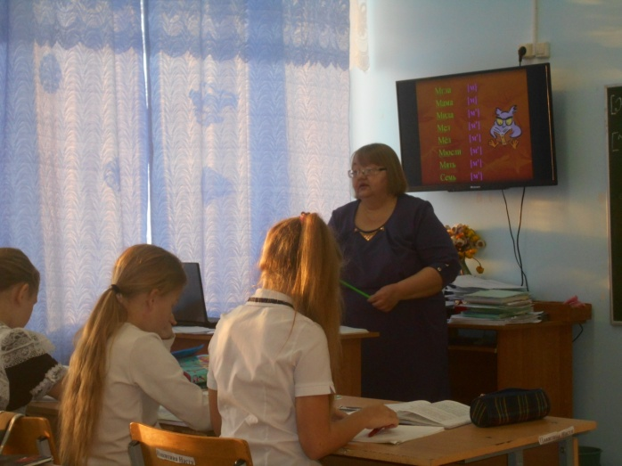
Опытом работы делились опытный педагог с 36-летним стажем Мошкина Татьяна Анатольевна и начинающий педагог Стырцева Елена Владимировна. Ребята с удовольствием выясняли: «Зачем мы изучаем не только русский, но и английский язык?»
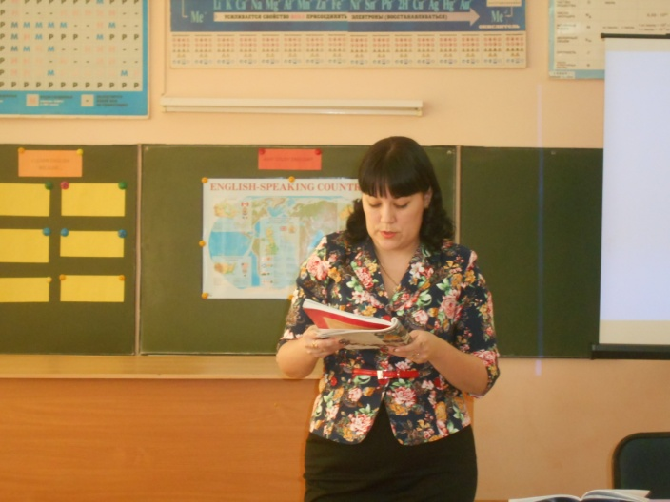 | 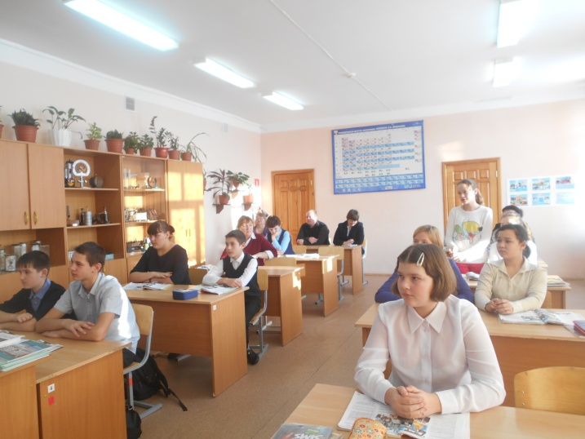
Валентина Парфирьевна пригласила всех в математическое кафе и мы отгадали загадку, что же такое математический активизатор.
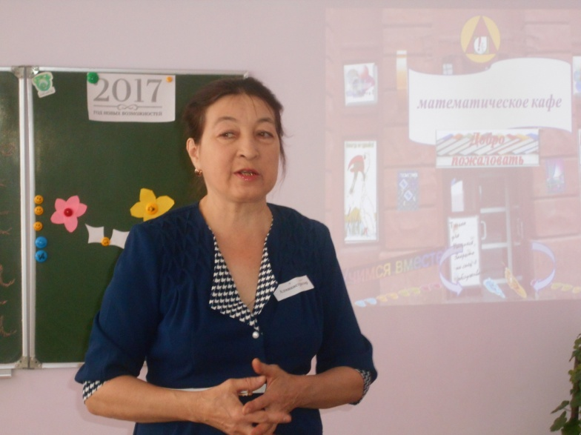 | 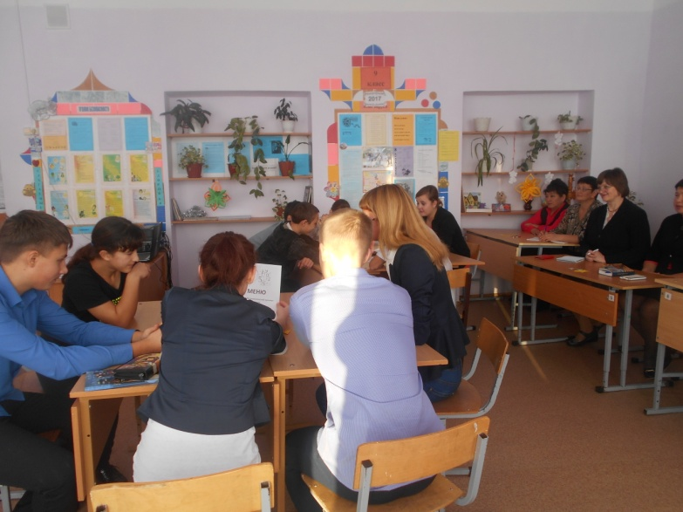

За круглым столом собрались единомышленники, и повели серьёзный разговор о совершенствовании профессионального мастерства учителя.
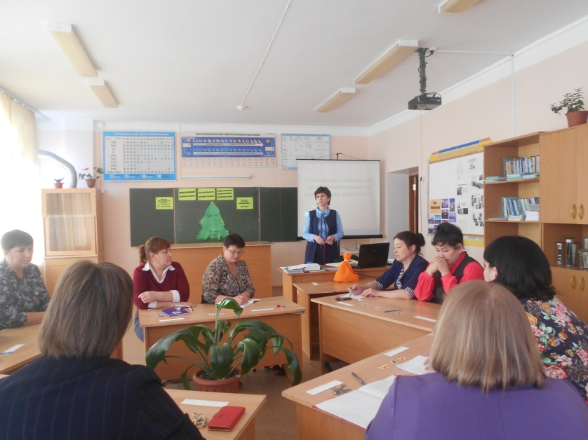  Майя Дирихановна вступила в диалог с коллегами, и постепенно открылись слагаемые, составляющие понятие «педагог-мастер». И пришли к выводу, что постоянное самообразование - лучший способ повышения квалификации. | 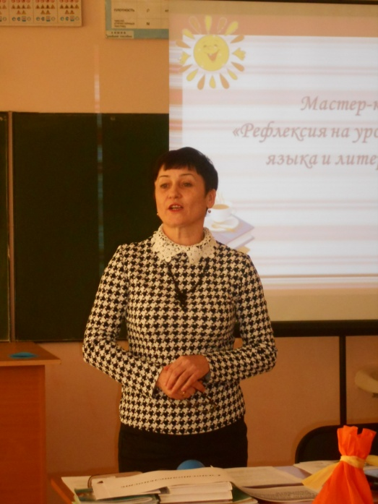  Галина Владимировна поделилась опытом применения рефлексии на уроках русского языка и литературы.
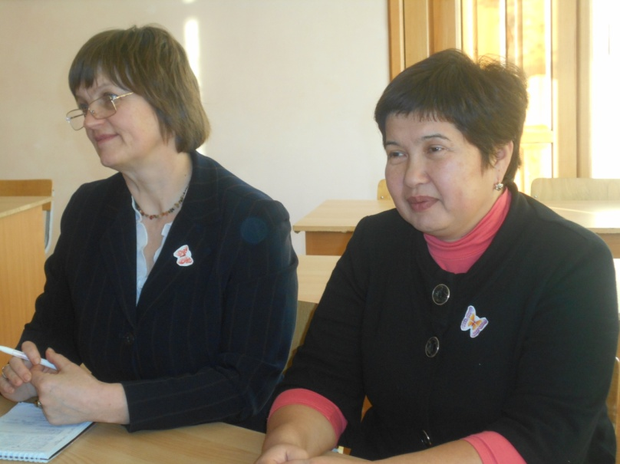 | 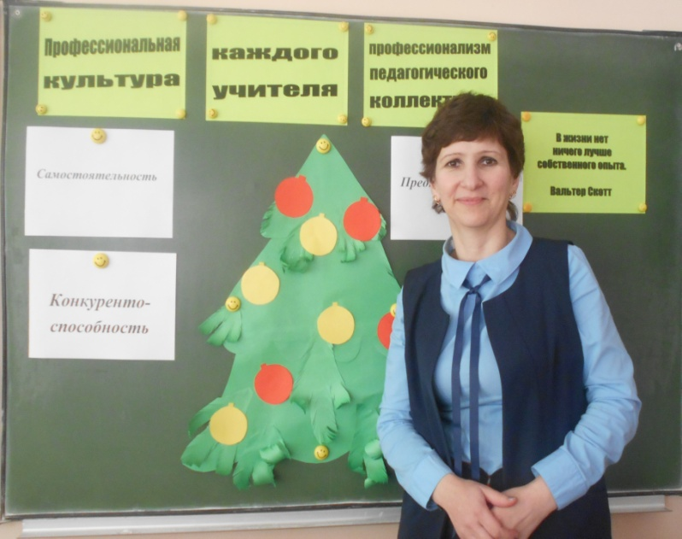
В этот день мы побывали в студии «эмоциональной фотографии». И на такой позитивной ноте завершился методический день в нашей школе.

